Настройка почты ВСЗ

#### ****DESKTOP-A2ALKI3\Михаил Холоднюк****

*Default description*

## Настройки происходят в SEL_BTS_JobManager.MainForm

## Настройки gmail

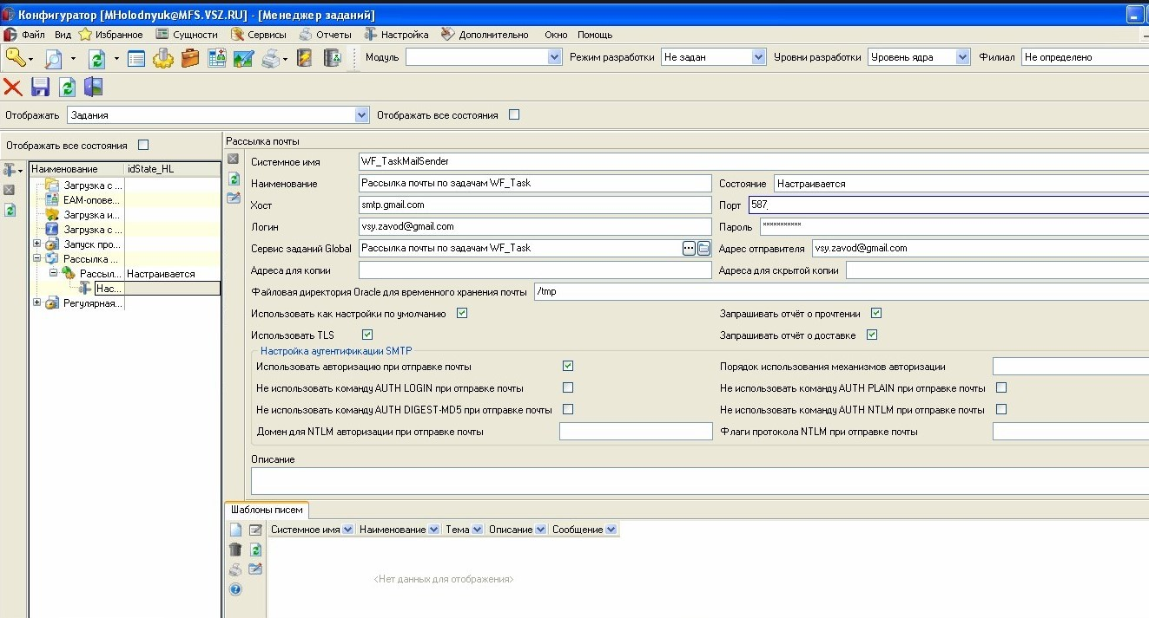

## Настройки vsy

